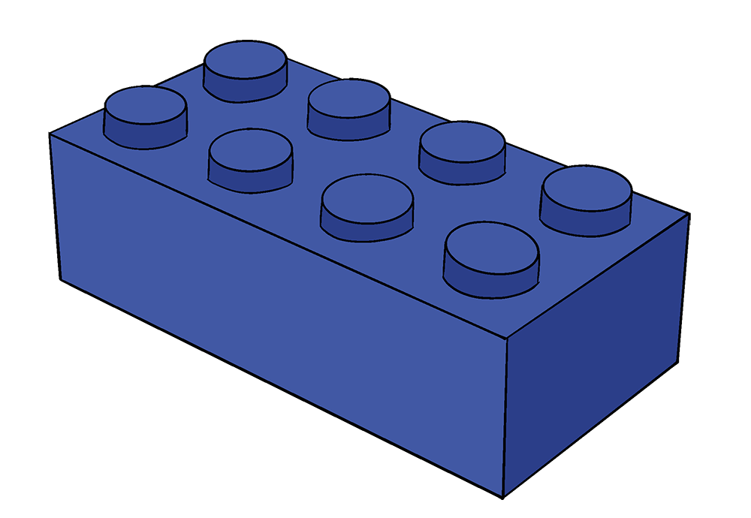
VĚDA NÁS BAVÍ 2
V pondělí 21. 11. 2022 v čase od 15:00 do 16:00 hodin
zveme všechny rodiče a děti na odpolední workshop.
Pojďte společně bádat a experimentovat…

Společně s dětmi si budete hrát na malé a velké vědce. Budete si moct vyzkoušet vybrané pokusy, konstruování z nejrůznějších stavebnic, experimentovat s netradičními pomůckami a také budete
objevovat základy jednoduchého programovaní.

TĚŠÍME SE NA VÁS!

